**☺ 12.04.2021r. ☺** (PP I,7; IV 2,5.12)

**Temat tygodnia:  *Wiosną na wsi.***

***1. Posłuchajcie opowiadania i odpowiedzcie na poniższe pytania***

**Opowiadanie pt.: „Nauka pływania” A. Widzowskiej.**

**Mały kaczorek Ptaś był najlepszym pływakiem na całym podwórku. Nawet kiedy spał, przez sen przebierał nóżkami jakby pływał w stawie. Nie musiał chodzić na basen ani brać lekcji pływania, bo gdy tylko wykluł się z jajka, od razu wskoczył do miski z wodą i zanurkował. Kaczorek myślał, że wszystkie zwierzęta są dobrymi pływakami: konie, psy, koty, krowy, świnie, króliki, a przede wszystkim kury.  
Pewnego dnia Ptaś ogłosił zawody pływackie w stawie nieopodal domu. Okazało się, że chętne do pływa­nia były zwierzęta: pies Merduś, dwie kaczki bliźniaczki i żaba Kumcia.**

**– Jak to? – zdziwił się kaczorek Ptaś. – A dlaczego nie przyszły świnki?**

**– Świnki wolą kąpać swoje ryjki w korytku – wyjaśnił pies.**

**– A konie i krowy?**

**– One wolą brać prysznic na łące w czasie deszczu.**

**– A króliki i koty? – dopytywał się Ptaś.**

**– Uciekają na samą myśl o pływaniu w wodzie.**

**– Całe szczęście, że jest chociaż kurczak – powiedział kaczorek, widząc stojącego nieopodal kurczaczka Pazurka.**

**– Ale ja tylko przyszedłem popatrzeć… – szepnął kurczak.**

**– Jak to? Nie chcesz zdobyć pierwszego miejsca w pływaniu? – zdziwił się Ptaś.**

**– Chciałbym, ale… kurczaczki i kurki nie potrafią pływać.**

**– Ja potrafię! – pisnęła żaba Kumcia, zakładając na głowę czepek kąpielowy. – Umiem pływać żabką, delfinem, kraulem i pieskiem – pochwaliła się.**

**– Pieskiem to pływam ja! – oburzył się Merduś.**

**Kaczorek Ptaś nie mógł uwierzyć, że kurczaki nie znają się na pływaniu.**

**– Zaraz cię nauczę – powiedział i pokazał Pazurkowi, jak przebierać nóżkami i jak machać skrzydełkami. – A teraz wskakuj do stawu i pamiętaj, dziób unoś nad wodą!**

**– Mama mi mówiła, żebym nigdy nie wchodził sam do wody – powiedział kurczaczek.**

**– Eee tam, przecież nie jesteś tu sam, zobacz, ilu nas jest.**

**– Ale ja się boję…**

**– Nie bądź tchórzem.**

**– Dajmy mu spokój – powiedział pies. – Ma prawo się bać.**

**– Merduś ma rację – powiedziała żaba Kumcia. – Niech kurczak stoi i patrzy.**

**– Wszystkie ptaki to superpływaki! – stwierdził rozgniewany kaczorek i chciał wepchnąć kurczaczka na siłę do wody.**

**Na szczęście w pobliżu przechadzała się pani Gęś i w porę zauważyła niebezpieczeństwo. Osłoniła kur­czaczka swoim białym skrzydłem i powiedziała:**

**– Nie można nikogo do niczego zmuszać ani wpychać na siłę do wody. Pazurek mógłby się utopić! Rozu­miesz, że to niebezpieczne?**

**– Tak…**

**– Czy ty, Ptasiu, umiesz latać tak wysoko jak orły?**

**– Nie…**

**– A gdyby orzeł chciał cię zepchnąć z wysokiej skały, żeby sprawdzić, czy umiesz latać, to jak byś się czuł?**

**– Bałbym się.**

**– No widzisz. Jedni potrafią świetnie pływać, inni latać, ale nikt nie umie wszystkiego.**

**– Przepraszam – szepnął zawstydzony Ptaś.**

**– Brawo. To jest właśnie to, czego warto nauczyć wszystkich: słowa przepraszam.**

**● Kto ogłosił zawody pływackie? ● Jakie zwierzęta nie pojawiły się na zawodach i dlaczego? ● Kogo kaczorek Ptaś chciał nauczyć pływać?● Co powiedziała pani Gęś, osłaniając kurczaczka? ● Co na to odpowiedział kaczorek? - Jak oceniacie zachowanie kaczorka?**

**2.Zagadki: „O jakim zwierzęciu myślę?” Opisywanie wyglądu zwierząt na podst. obrazków. Wskazywanie odpowiedzi.**

**Odpowiadając, popatrzcie na obrazki i wskażcie prawidłowe odpowiedzi. Jeśli trzeba, Rodzice pomagajcie przy nazywaniu poszczególnych obrazków 😊**

**Chodzi po podwórku,**

**o ziarenka prosi.**

**Siedzi na grzędzie, pyszne jajka znosi. (kura**)

**Trawę skubiąc, przeżuwając,**

**na pastwisku stoi.**

**Ryczy wtedy, kiedy woła,**

**by ją ktoś wydoił.(krowa)**

**Biegam z dziećmi, głośno szczekam**

**i pilnuje domu,**

**żeby tam ktoś obcy nie wszedł po kryjomu. (pies)**

**Dzięki niej na zimę, masz czapkę i szalik**

**Gdy w góry pojedziesz, ujrzysz ją na hali (owca)**

**Tak cichutko chodzi, że go nikt nie słyszy.**

**I dlatego bardzo, boją się go myszy. (kot)**

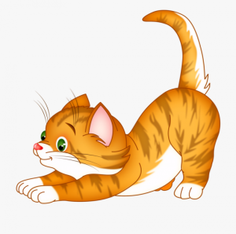 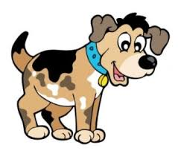 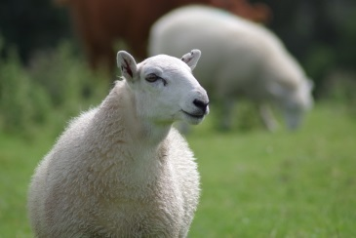

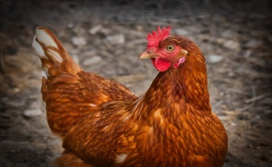 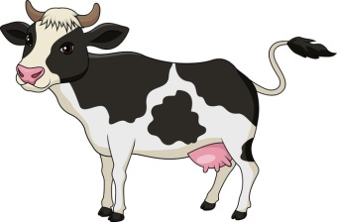

**A teraz utrwalimy nazwy zwierząt, ich wygląd oraz jakie dźwięki one wydają ☺**

**Zapraszam do oglądania i słuchania ☺**

[**https://www.youtube.com/watch?v=qQtJP40a1Iw**](https://www.youtube.com/watch?v=qQtJP40a1Iw)

***3.***

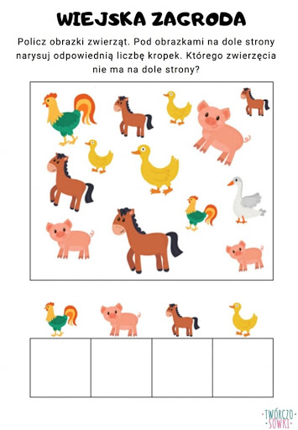

***4.***

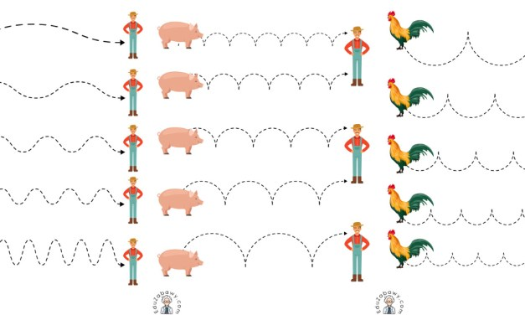

***5.***

